c o m u n i c a t o s t a m p a

MOVIMPRESE
NATALITA’ E MORTALITA’ DELLE IMPRESE ITALIANE REGISTRATE PRESSO LE CAMERE DI COMMERCIO - ANNO 2020

PUGLIA IMPRESE nel 2020: 19MILA ISCRIZIONI

E 16MILA CESSAZIONI

Lecce, Brindisi e Taranto sono le province pugliesi che hanno fatto registrare le migliori performance

Bari 18 gennaio 2021 – Oltre 19mila iscrizioni e più di 16mila cessazioni al Registro delle imprese pugliesi nel 2020, con un tasso di crescita del +0,80% (la media nazionale è dello 0,32%). L’andamento demografico dell’imprenditoria pugliese, nonostante il saldo positivo di più di 3mila imprese, è apparso, lo scorso anno, complessivamente caratterizzato da una diffusa incertezza sull’evoluzione della pandemia.

Normalmente le cancellazioni di attività dal Registro delle imprese si concentrano nei primi tre mesi dell’anno ed è in questo periodo che si attendono le maggiori ripercussioni della crisi dovuta alla pandemia.

A fine dicembre 2020, pertanto, lo stock complessivo delle imprese esistenti ammontava a 382.535. Rispetto all’anno precedentela rilevazione Movimprese segnala che le iscrizioni sono diminuite in Puglia del 17,5% (dato quasi identico a quello nazionale). Parallelamente, le cessazioni hanno fatto segnare un calo del 20,4%.

Lecce, Brindisi e Taranto sono le province pugliesi che hanno fatto registrare le migliori performance (come da tabelle ndr).

Dal punto di vista delle forme giuridiche a mantenere il segno più in Puglia sono solo le società di capitale ( + 3647) e altre forme societarie (+ 64) che fanno registrare un saldo positivo. Ditte individuali -152 e società di persone -568.

“Gli effetti pandemici sulla tenuta delle imprese sono mitigati e certamente rimandati all'uscita dei vari decreti "Ristori" – commenta Luigi Triggiani, segretario generale di Unioncamere Puglia -. Le imprese un po' più strutturate rischiano meno. Chi soffre è soprattutto la microimpresa, alla quale dovremmo pensare di indirizzare gli sforzi maggiori in questo momento, perché sono comunque imprese che danno lavoro e quindi contribuiscono alla tenuta delle famiglie e dunque del Paese”.

Il dato nazionale.
In Italia le imprese nate nel 2020 sono state 292.308. A fronte di queste, nello stesso periodo hanno definitivamente chiuso i battenti 272.992 attività. Il tasso di crescita è stato del +0,32%.
A fine dicembre 2020, pertanto, lo stock complessivo delle imprese esistenti ammontava a 6.078.031 unità.
Rispetto all’anno precedente la rilevazione Movimprese segnala che le iscrizioni sono diminuite del 17,2%. Parallelamente, le cessazioni hanno fatto segnare un calo del 16,4%.

La forte contrazione dei flussi di iscrizioni e cancellazioni delle imprese suggerisce dunque cautela nella quantificazione delle conseguenze del forzato rallentamento delle attività in molti settori economici. A stabilire l’entità degli effetti prodotti nel 2020 dalla crisi pandemica sul tessuto imprenditoriale, come già rilevato, sarà peraltro utile attendere le risultanze del primo trimestre dell’anno in corso. Tradizionalmente, infatti, molte comunicazioni di chiusura dell’attività pervenute al Registro delle Imprese negli ultimi giorni dell’anno vengono statisticamente conteggiate nel nuovo anno.

Per l’ufficio stampa Unioncamere Puglia
Chicca Maralfa
3385082862
Con preghiera di diffusione

Tab. 1 – Serie storica dei principali indicatori di nati-mortalità delle imprese – Anni 2006-2020
Valori assoluti e percentuali

ANNO | Imprese  registrate al 31 dicembre | Iscrizioni | Cessazioni* | Saldo | Tasso di  Crescita  annuale
2006 | 6.125.514 | 423.571 | 350.238 | 73.333 | 1,21%
2007 | 6.123.272 | 436.025 | 390.209 | 45.816 | 0,75%
2008 | 6.104.067 | 410.666 | 374.262 | 36.404 | 0,59%
2009 | 6.085.105 | 385.512 | 368.127 | 17.385 | 0,28%
2010 | 6.109.217 | 410.736 | 338.206 | 72.530 | 1,19%
2011 | 6.110.074 | 391.310 | 341.081 | 50.229 | 0,82%
2012 | 6.093.158 | 383.883 | 364.972 | 18.911 | 0,31%
2013 | 6.061.960 | 384.483 | 371.802 | 12.681 | 0,21%
2014 | 6.041.187 | 370.979 | 340.261 | 30.718 | 0,51%
2015 | 6.057.647 | 371.705 | 326.524 | 45.181 | 0,75%
2016 | 6.073.763 | 363.488 | 322.134 | 41.354 | 0,68%
2017 | 6.090.481 | 356.875 | 311.165 | 45.710 | 0,75%
2018 | 6.099.672 | 348.492 | 316.877 | 31.615 | 0,52%
2019 | 6.091.971 | 353.052 | 326.423 | 26.629 | 0,44%
2020 | 6.078.031 | 292.308 | 272.992 | 19.316 | 0,32%
Fonte: Unioncamere-InfoCamere, Movimprese
(*) Al netto delle cancellazioni d’ufficio effettuate In ciascun periodo

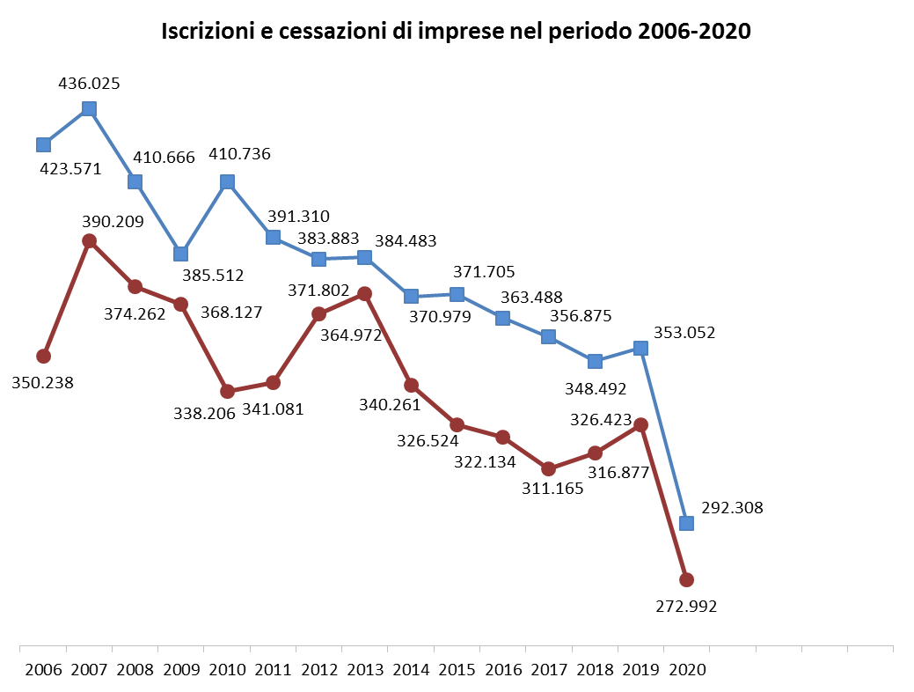
Fonte: Unioncamere-InfoCamere, Movimprese

MOVIMPRESE 2020 - Riepilogo dei dati principali

Tab. 1 – Nati-mortalità delle imprese per regioni – Anno 2020

REGIONI | Iscrizioni | Cessazioni | Saldo | Stock al | Tasso di crescita | Tasso di crescita
 |  |  | 2020 | 31 dicembre 2020 | 2020 | 2019
PIEMONTE | 20.942 | 21.913 | -971 | 426.314 | -0,23% | -0,35%
VALLE D’AOSTA | 605 | 607 | -2 | 12.212 | -0,02% | -0,09%
LOMBARDIA | 48.043 | 45.205 | 2.838 | 949.399 | 0,30% | 0,59%
TRENTINO A. A. | 5.447 | 5.030 | 417 | 110.324 | 0,38% | 0,92%
VENETO | 21.827 | 23.649 | -1.822 | 479.692 | -0,38% | 0,03%
FRIULI V. G. | 4.360 | 4.949 | -589 | 101.220 | -0,58% | -0,66%
LIGURIA | 7.362 | 7.748 | -386 | 161.349 | -0,24% | -0,06%
EMILIA ROMAGNA | 20.714 | 22.920 | -2.206 | 449.361 | -0,49% | -0,31%
TOSCANA | 19.722 | 19.993 | -271 | 410.209 | -0,07% | 0,10%
UMBRIA | 4.110 | 3.992 | 118 | 94.202 | 0,13% | 0,30%
MARCHE | 6.749 | 7.734 | -985 | 166.661 | -0,58% | -0,53%
LAZIO | 32.277 | 25.476 | 6.801 | 657.968 | 1,03% | 1,40%
ABRUZZO | 6.939 | 6.606 | 333 | 148.373 | 0,22% | 0,04%
MOLISE | 1.544 | 1.686 | -142 | 35.167 | -0,40% | 0,07%
CAMPANIA | 31.092 | 24.612 | 6.480 | 602.634 | 1,09% | 0,97%
PUGLIA | 19.435 | 16.402 | 3.033 | 382.535 | 0,80% | 0,77%
BASILICATA | 2.582 | 2.392 | 190 | 60.582 | 0,31% | 0,32%
CALABRIA | 8.373 | 7.077 | 1.296 | 188.041 | 0,69% | 0,32%
SICILIA | 22.309 | 18.673 | 3.636 | 471.289 | 0,78% | 0,78%
SARDEGNA | 7.876 | 6.328 | 1.548 | 170.499 | 0,91% | 0,80%
ITALIA | 292.308 | 272.992 | 19.316 | 6.078.031 | 0,32% | 0,44%
Fonte: Unioncamere-InfoCamere, Movimprese

Tab. 2 – Nati-mortalità delle imprese per grandi circoscrizioni territoriali – Anno 2020

AREE  GEOGRAFICHE | Iscrizioni | Cessazioni | Saldo | Registrate  al 31.12.2020 | Tasso di crescita 2020 | Tasso di crescita 2019
NORD-OVEST | 76.952 | 75.473 | 1.479 | 1.549.274 | 0,09% | 0,26%
NORD-EST | 52.348 | 56.548 | -4.200 | 1.140.597 | -0,37% | -0,08%
CENTRO | 62.858 | 57.195 | 5.663 | 1.329.040 | 0,42% | 0,67%
SUD E ISOLE | 100.150 | 83.776 | 16.374 | 2.059.120 | 0,80% | 0,71%
ITALIA | 292.308 | 272.992 | 19.316 | 6.078.031 | 0,32% | 0,44%
Fonte: Unioncamere-InfoCamere, Movimprese

Tab. 3 – Stock al 31 dicembre 2020, saldi e tassi di variazione rispetto al 31.12.2019
Totale imprese nei principali settori di attività economica

SETTORI DI ATTIVITA' | Stock al 31 dicembre 2020 | Saldo dello stock nel 2020 | Var. % dello stock nel 2020 | Var. % dello stock  nel 2019
Agricoltura, silvicoltura pesca | 735.466 | -4.258 | -0,57% | -0,99%
Estrazione di minerali da cave e miniere | 4.012 | -43 | -1,05% | -1,70%
Attività manifatturiere | 548.565 | -3.981 | -0,72% | -0,73%
Fornitura di energia elettrica, gas, vapore | 13.310 | 355 | 2,73% | 2,74%
Fornitura di acqua; reti fognarie | 11.783 | 169 | 1,45% | 0,28%
Costruzioni | 832.872 | 10.180 | 1,23% | 0,39%
Commercio | 1.497.862 | -4.386 | -0,29% | -0,80%
Trasporto e magazzinaggio | 166.787 | 435 | 0,26% | -0,04%
Attività dei servizi alloggio e ristorazione | 461.244 | 6.217 | 1,36% | 1,82%
Servizi di informazione e comunicazione | 140.162 | 2.802 | 2,02% | 1,63%
Attività finanziarie e assicurative | 128.997 | 2.624 | 2,07% | 1,19%
Attività immobiliari | 294.979 | 4.690 | 1,61% | 1,62%
Attività professionali, scientifiche e tecniche | 222.944 | 6.923 | 3,18% | 3,14%
Noleggio, agenzie di viaggio, servizi alle imprese | 211.472 | 6.211 | 3,01% | 3,14%
Amministrazione pubblica e difesa; ass. sociale | 136 | -8 | -5,30% | -3,73%
Istruzione | 32.407 | 882 | 2,78% | 3,08%
Sanità e assistenza sociale | 45.186 | 992 | 2,24% | 2,82%
Attività artistiche, sportive, di intrattenimento | 79.386 | 1.521 | 1,94% | 2,21%
Altre attività di servizi | 248.615 | 1.612 | 0,65% | 1,65%
Fonte: Unioncamere-InfoCamere, Movimprese

Tab. 4 – Nati-mortalità delle imprese per forme giuridiche – Anno 2020
Totale imprese

FORME GIURIDICHE | Iscrizioni | Cessazioni | Saldo 2019 | Stock al 31.12.2020 | Tasso di crescita 2020 | Tasso di crescita 2019
Società di capitali | 93.103 | 48.283 | 44.820 | 1.791.853 | 2,54% | 3,52%
Società di persone | 15.466 | 31.392 | -15.926 | 945.236 | -1,65% | -1,80%
Imprese individuali | 178.098 | 187.897 | -9.799 | 3.131.611 | -0,31% | -0,51%
Altre forme | 5.641 | 5.420 | 221 | 209.331 | 0,10% | 0,21%
TOTALE | 292.308 | 272.992 | 19.316 | 6.078.031 | 0,32% | 0,44%
Fonte: Unioncamere-InfoCamere, Movimprese

TOTALE IMPRESE – Anno 2020
Iscrizioni, cessazioni, saldi e tassi di crescita annuali per province

PROVINCE | Iscrizioni | Cessazioni | Saldo | Taso di crescita  annuale |  | PROVINCE | Iscrizioni | Cessazioni | Saldo | Taso di crescita  annuale
AGRIGENTO | 1.851 | 1.456 | 395 | 0,98% |  | MESSINA | 2.664 | 2.054 | 610 | 0,98%
ALESSANDRIA | 1.749 | 2.102 | -353 | -0,84% |  | MILANO | 20.828 | 16.307 | 4.521 | 1,19%
ANCONA | 1.792 | 2.170 | -378 | -0,84% |  | MODENA | 3.427 | 3.781 | -354 | -0,49%
AOSTA | 605 | 607 | -2 | -0,02% |  | MONZA | 3.807 | 3.828 | -21 | -0,03%
AREZZO | 1.627 | 1.768 | -141 | -0,38% |  | NAPOLI | 16.382 | 12.795 | 3.587 | 1,19%
ASCOLI PICENO | 1.038 | 1.054 | -16 | -0,06% |  | NOVARA | 1.453 | 1.530 | -77 | -0,26%
ASTI | 1.017 | 1.137 | -120 | -0,51% |  | NUORO | 1.579 | 1.209 | 370 | 1,24%
AVELLINO | 2.008 | 1.909 | 99 | 0,22% |  | ORISTANO | 508 | 486 | 22 | 0,15%
BARI | 7.139 | 6.217 | 922 | 0,62% |  | PADOVA | 4.463 | 4.609 | -146 | -0,15%
BELLUNO | 628 | 769 | -141 | -0,92% |  | PALERMO | 4.689 | 4.038 | 651 | 0,66%
BENEVENTO | 1.558 | 1.234 | 324 | 0,92% |  | PARMA | 1.953 | 2.072 | -119 | -0,26%
BERGAMO | 4.363 | 4.840 | -477 | -0,50% |  | PAVIA | 2.193 | 2.441 | -248 | -0,53%
BIELLA | 631 | 766 | -135 | -0,77% |  | PERUGIA | 3.069 | 3.035 | 34 | 0,05%
BOLOGNA | 4.499 | 4.869 | -370 | -0,39% |  | PESARO E URBINO | 1.486 | 1.767 | -281 | -0,71%
BOLZANO - BOZEN | 3.129 | 2.590 | 539 | 0,91% |  | PESCARA | 1.840 | 1.744 | 96 | 0,26%
BRESCIA | 5.813 | 5.762 | 51 | 0,04% |  | PIACENZA | 1.174 | 1.374 | -200 | -0,69%
BRINDISI | 1.801 | 1.412 | 389 | 1,04% |  | PISA | 2.159 | 2.175 | -16 | -0,04%
CAGLIARI | 3.173 | 2.659 | 514 | 0,73% |  | PISTOIA | 1.553 | 1.652 | -99 | -0,30%
CALTANISSETTA | 1.056 | 1.002 | 54 | 0,21% |  | PORDENONE | 1.111 | 1.258 | -147 | -0,56%
CAMPOBASSO | 1.088 | 1.219 | -131 | -0,50% |  | POTENZA | 1.630 | 1.449 | 181 | 0,47%
CASERTA | 5.358 | 3.738 | 1.620 | 1,70% |  | PRATO | 2.121 | 1.975 | 146 | 0,44%
CATANIA | 5.473 | 4.553 | 920 | 0,89% |  | RAGUSA | 1.802 | 1.394 | 408 | 1,10%
CATANZARO | 1.611 | 1.397 | 214 | 0,63% |  | RAVENNA | 1.634 | 2.006 | -372 | -0,96%
CHIETI | 1.921 | 1.977 | -56 | -0,12% |  | REGGIO CALABRIA | 2.222 | 1.754 | 468 | 0,88%
COMO | 2.268 | 2.387 | -119 | -0,25% |  | REGGIO EMILIA | 2.682 | 2.674 | 8 | 0,01%
COSENZA | 3.040 | 2.702 | 338 | 0,49% |  | RIETI | 813 | 678 | 135 | 0,88%
CREMONA | 1.302 | 1.494 | -192 | -0,66% |  | RIMINI | 2.035 | 2.156 | -121 | -0,31%
CROTONE | 805 | 633 | 172 | 0,96% |  | ROMA | 24.458 | 18.566 | 5.892 | 1,17%
CUNEO | 2.944 | 3.352 | -408 | -0,61% |  | ROVIGO | 1.064 | 1.322 | -258 | -0,96%
ENNA | 677 | 713 | -36 | -0,24% |  | SALERNO | 5.786 | 4.936 | 850 | 0,71%
FERMO | 921 | 994 | -73 | -0,35% |  | SASSARI | 2.616 | 1.974 | 642 | 1,16%
FERRARA | 1.469 | 1.857 | -388 | -1,11% |  | SAVONA | 1.412 | 1.487 | -75 | -0,25%
FIRENZE | 4.977 | 5.324 | -347 | -0,32% |  | SIENA | 1.266 | 1.387 | -121 | -0,43%
FOGGIA | 3.628 | 3.314 | 314 | 0,43% |  | SIRACUSA | 1.843 | 1.601 | 242 | 0,62%
FORLI' - CESENA | 1.841 | 2.131 | -290 | -0,69% |  | SONDRIO | 614 | 729 | -115 | -0,78%
FROSINONE | 2.275 | 1.967 | 308 | 0,64% |  | TARANTO | 2.415 | 1.912 | 503 | 1,01%
GENOVA | 3.740 | 4.054 | -314 | -0,37% |  | TERAMO | 1.647 | 1.539 | 108 | 0,30%
GORIZIA | 440 | 562 | -122 | -1,21% |  | TERNI | 1.041 | 957 | 84 | 0,38%
GROSSETO | 1.329 | 1.128 | 201 | 0,69% |  | TORINO | 11.919 | 11.558 | 361 | 0,16%
IMPERIA | 1.219 | 1.209 | 10 | 0,04% |  | TRAPANI | 2.254 | 1.862 | 392 | 0,83%
ISERNIA | 456 | 467 | -11 | -0,12% |  | TRENTO | 2.318 | 2.440 | -122 | -0,24%
LA SPEZIA | 991 | 998 | -7 | -0,03% |  | TREVISO | 3.933 | 4.419 | -486 | -0,55%
L'AQUILA | 1.531 | 1.346 | 185 | 0,61% |  | TRIESTE | 893 | 820 | 73 | 0,45%
LATINA | 2.908 | 2.656 | 252 | 0,44% |  | UDINE | 1.916 | 2.309 | -393 | -0,79%
LECCE | 4.452 | 3.547 | 905 | 1,22% |  | V.CUSIO OSSOLA | 564 | 667 | -103 | -0,80%
LECCO | 1.168 | 1.291 | -123 | -0,48% |  | VARESE | 3.285 | 3.127 | 158 | 0,24%
LIVORNO | 1.630 | 1.606 | 24 | 0,07% |  | VENEZIA | 3.498 | 3.670 | -172 | -0,22%
LODI | 758 | 854 | -96 | -0,58% |  | VERCELLI | 665 | 801 | -136 | -0,85%
LUCCA | 2.040 | 1.955 | 85 | 0,20% |  | VERONA | 4.713 | 4.712 | 1 | 0,00%
MACERATA | 1.512 | 1.749 | -237 | -0,62% |  | VIBO VALENTIA | 695 | 591 | 104 | 0,76%
MANTOVA | 1.644 | 2.145 | -501 | -1,26% |  | VICENZA | 3.528 | 4.148 | -620 | -0,75%
MASSA-CARRARA | 1.020 | 1.023 | -3 | -0,01% |  | VITERBO | 1.823 | 1.609 | 214 | 0,57%
MATERA | 952 | 943 | 9 | 0,04% |  | ITALIA | 292.308 | 272.992 | 19.316 | 0,32%
Fonte: Unioncamere-InfoCamere, Movimprese

NATI-MORTALITA' DELLE IMPRESE PER REGIONI
Confronto anni 2020 e 2019 - Valori assoluti
REGIONI |  | Iscrizioni 2020 |  | Iscrizioni 2019 |  | Cessazioni 2020 |  | Cessazioni 2019
PIEMONTE |  | 20.942 |  | 25.972 |  | 21.913 |  | 27.489
VALLE D'AOSTA |  | 605 |  | 711 |  | 607 |  | 722
LOMBARDIA |  | 48.043 |  | 58.313 |  | 45.205 |  | 52.610
TRENTINO-ALTO ADIGE |  | 5.447 |  | 6.599 |  | 5.030 |  | 5.595
VENETO |  | 21.827 |  | 26.454 |  | 23.649 |  | 26.304
FRIULI-VENEZIA GIULIA |  | 4.360 |  | 5.220 |  | 4.949 |  | 5.895
LIGURIA |  | 7.362 |  | 9.347 |  | 7.748 |  | 9.451
EMILIA-ROMAGNA |  | 20.714 |  | 25.414 |  | 22.920 |  | 26.845
TOSCANA |  | 19.722 |  | 24.093 |  | 19.993 |  | 23.698
MARCHE |  | 6.749 |  | 8.869 |  | 7.734 |  | 9.778
LAZIO |  | 32.277 |  | 39.952 |  | 25.476 |  | 30.746
ABRUZZO |  | 6.939 |  | 8.223 |  | 6.606 |  | 8.164
MOLISE |  | 1.544 |  | 1.856 |  | 1.686 |  | 1.832
CAMPANIA |  | 31.092 |  | 35.869 |  | 24.612 |  | 30.123
PUGLIA |  | 19.435 |  | 23.560 |  | 16.402 |  | 20.618
BASILICATA |  | 2.582 |  | 2.925 |  | 2.392 |  | 2.730
CALABRIA |  | 8.373 |  | 9.884 |  | 7.077 |  | 9.293
SICILIA |  | 22.309 |  | 25.655 |  | 18.673 |  | 22.037
SARDEGNA |  | 7.876 |  | 9.265 |  | 6.328 |  | 7.906
ITALIA |  | 292.308 |  | 353.052 |  | 272.992 |  | 326.423
NATI-MORTALITA' DELLE IMPRESE PER REGIONI
Confronto anni 2020 e 2019 - Valori percentuali
REGIONI | Iscrizioni 2020 |  | Cessazioni 2020
PIEMONTE | -19,4% |  | -20,3%
VALLE D'AOSTA | -14,9% |  | -15,9%
LOMBARDIA | -17,6% |  | -14,1%
TRENTINO-ALTO ADIGE | -17,5% |  | -10,1%
VENETO | -17,5% |  | -10,1%
FRIULI-VENEZIA GIULIA | -16,5% |  | -16,0%
LIGURIA | -21,2% |  | -18,0%
EMILIA-ROMAGNA | -18,5% |  | -14,6%
TOSCANA | -18,1% |  | -15,6%
MARCHE | -23,9% |  | -20,9%
LAZIO | -19,2% |  | -17,1%
ABRUZZO | -15,6% |  | -19,1%
MOLISE | -16,8% |  | -8,0%
CAMPANIA | -13,3% |  | -18,3%
PUGLIA | -17,5% |  | -20,4%
BASILICATA | -11,7% |  | -12,4%
CALABRIA | -15,3% |  | -23,8%
SICILIA | -13,0% |  | -15,3%
SARDEGNA | -15,0% |  | -20,0%
ITALIA | -17,2% |  | -16,4%
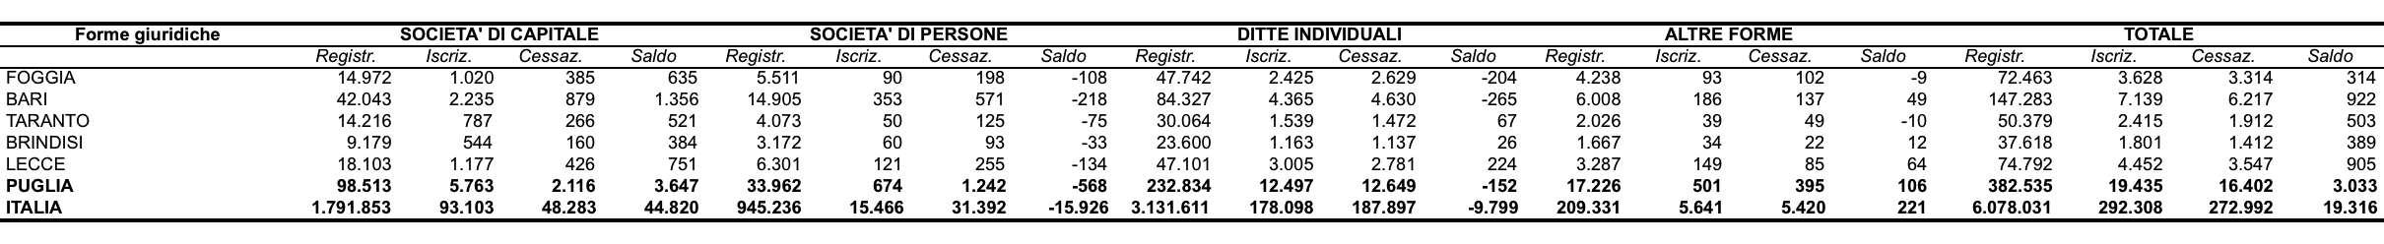

Tutti i dati del presente comunicato sono calcolati al netto delle cancellazioni d’ufficio effettuate nel periodo. A partire dal 2005, in applicazione del D.p.r. 247 del 23/07/2004 e successiva circolare n° 3585/C del Ministero delle Attività Produttive, le Camere di commercio possono procedere alla cancellazione d’ufficio dal Registro delle imprese di aziende non più operative da almeno tre anni. Per tenere conto di tali attività amministrative, ai fini statistici di Movimprese i confronti con gli anni 2004 e 2003 sono stati calcolati depurando i relativi stock dalle cancellazioni disposte d’ufficio. Maggiori informazioni sono disponibili sul sito www.infocamere.it.

